Министерство образования Пензенской области

Государственное автономное профессиональное образовательное

Учреждение Пензенской области «Пензенской колледж информационных

и промышленных технологий (ИТ-колледж)»

**ОТЧЁТ**

по лабораторной работе №4

по дисциплине: «Разработка кода ИС»

Выполнил:

Студент группы 18ИТ20

Щетинин Иван

Преподаватель:

Жидкова Карина Олеговна

2020 г.

**Название:**

Введение в язык С#.

**Цель работы:**

Изучить такие темы, как:

Циклы в C#.

**Задание:**

1. Посчитать кол-во чётных и нечётных целых чисел в указанном диапазоне.

**Код программы:**

using System;

namespace Я_не_сорян_я_Сурен

{

class Program

{

static void Main(string[] args)

{

Console.WriteLine("Установите начало желаемого диапазона");

double start = double.Parse(Console.ReadLine());

Console.WriteLine("Установите конец желаемого диапазона");

double end = double.Parse(Console.ReadLine());

double evenNumber = 0;

double oddNumber = 0;

if (start == 0)

{

evenNumber--;

}

for (; start <= end; start++)

{

if (start % 2 == 0)

{

evenNumber++;

}

else

{

oddNumber++;

}

}

Console.WriteLine($"Кол - во чётных чисел: {evenNumber}");

Console.WriteLine($"Кол - во нечётных чисел: {oddNumber}");

}

}

}

**Скриншот из отладки:**

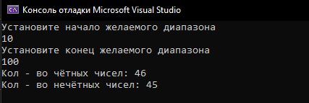

**Задание:**

2. Вводится n-ое кол - во чисел. Составьте программу, которая определяет кол-во отрицательных, кол-во положительных и кол-во нулей среди введенных чисел.

**Код программы:**

using System;

namespace Лее_диски_нормальные_поставь_даа

{

class Program

{

static void Main(string[] args)

{

Console.Write("Сколько чисел вы хотите ввести?\t");

int num = int.Parse(Console.ReadLine());

int[] mas = new int[num];

int positiveNumbers = 0;

int negativeNumbers = 0;

int zero = 0;

for (int i = 0; i < mas.Length; i++)

{

Console.Write($"Введите {i + 1} число:\t");

mas[i] = int.Parse(Console.ReadLine());

if (mas[i] > 0)

{

positiveNumbers++;

}

else if (mas[i] == 0)

{

zero++;

}

else

{

negativeNumbers++;

}

}

Console.WriteLine("Кол - во положительных чисел: " + positiveNumbers);

Console.WriteLine("Кол - во отрицательных чисел: " + negativeNumbers);

Console.WriteLine("Количество нулей: " + zero);

}

}

}

**Скриншот из отладки:**

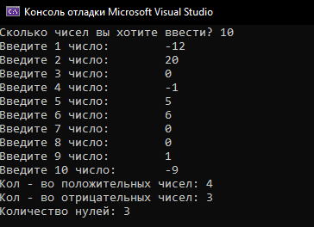

**Задание:**

3. Найти максимальное из натуральных чисел, не превышающих 5000, которое нацело делится на 39.

**Код программы:**

using System;

namespace АБУчаюсь

{

class Program

{

static void Main(string[] args)

{

for (int i = 5000; i > 0; i--)

{

if (i % 39 == 0)

{

Console.WriteLine($" {i} - столько капель от отита я закапал, и передозировался");

break;

}

}

}

}

}

**Скриншот из отладки:**

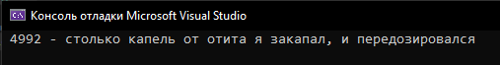

**Задание:**

Даны натуральные числа от 20 до 50. Ввести те числа, которые делятся на 3, но не делятся на 5.

**Код программы:**

using System;

namespace АХАХАХАХАХАХАХАХА

{

class Program

{

static void Main(string[] args)

{

for (int i = 20; i < 50; i++)

{

if (i % 3 == 0 && i % 5 != 0)

{

Console.WriteLine($"{i}");

}

}

}

}

}

**Скриншот из отладки:**

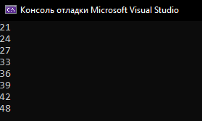

**Задание:**

Найти сумму чисел от 100 до 200, кратных 17.

**Код программы:**

using System;

namespace ХАСАНИТЬ_ШАШКОВАТЬ_ХУЛИГАНИТЬ

{

class Program

{

static void Main(string[] args)

{

int sum = 0;

for (int i = 100; i < 200; i++)

{

if (i % 17 == 0)

{

sum = sum + i;

Console.WriteLine(sum);

}

}

}

}

}

**Скриншот из отладки:**

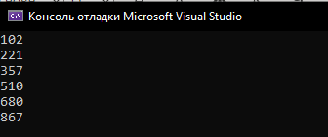

**Задание:**

6. С помощью оператора "while" напишите программу определения суммы всех нечетных чисел в диапазоне от 1 до 99 включительно.

**Код программы:**

using System;

namespace Енотик___орео

{

class Program

{

static void Main(string[] args)

{

int a = 1;

int sum = 0;

while (a <= 99)

{

if (a % 2 == 1)

{

sum = sum + a;

}

a++;

}

Console.WriteLine(sum);

}

}

}

**Скриншот из отладки:**



**Вывод:**

Итак, сделав эту задачу я научился, как:

* Работать с числами
* Работать с циклами в C#